Actividades para el
Taller de Espectroscopía Óptica
Taller de Ciencia para Jóvenes
CCMC-UNAM , julio 2005

Tiempo total 3 horas

Introducción a la espectroscopía
Identificar objetos por los sentidos 20 min
Dar un objeto a una persona, con los ojos tapados. Puede oler y tocar.
Junto a esta persona, otra de espaldas, solo puede oir y oler.
Otra más está colocada a unos 20 metros, con binoculares, observando.
A cierta distancia, sin ver al objeto bajo estudio, va anotando lo que dicen los otros.
Tienen un minuto para identificar el objeto entregado.
Charla sobre espectroscopía 30 min

Principios básicos
Interferencia de ondas 10 min descripción. Hacer en casa
Entregar un diagrama de círculos concéntricos, en papel y en acetato.
Superponerlos. Medir lo siguiente
Longitud de onda, λ
Distancia entre centros de emisión, d
Distancia a una pantalla, z
Posición de algunas franjas de interferencia, m, y
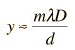
Con z e y puede obtenerse θ_{d}. Supondremos θ_{i} = 0
Verificar la ecuación de la rejilla (Ley de Bragg)
mλ = d(sen(θ_{i}) + sen(θ_{d}) ) mínimos en:

Difracción de una rendija (cancelar porque no tengo rendija) 20 min
Difracción de objetos 30 min
Colocar un CD (después un DVD) y una rejilla de difracción en forma vertical Iluminar con un con láser de HeNe, a incidencia normal θ_{i} = 0
Medir el ángulo de difracción θ_{d} de los diferentes órdenes m
Verificar la ecuación de la rejilla (Ley de Bragg)

Espectroscopía óptica
Función de un espectrógrafo
Relación fuente de iluminación – objeto iluminado – detector
Ver figuras anexo
¿Qué hay dentro de un espectrógrafo? 20 min
Abrir uno, describir las componentes
Espectroscopio con CD 20 min
Hacer un espectroscopio simple
Medición con el espectrofotómetro PE-330 30 min
Reflectancia difusa
hojas, piel, etc.

Referencias
Optica, Hecht, Ed. Iberoamericana
optica.ccmc.unam.mx/LabOpt/ diferentes prácticas de óptica
optica.ccmc.unam.mx/cursos/espectro tutoria sobre espectroscopía
http://scitoys.com/scitoys/scitoys/light/cd_spectroscope/spectroscope.html
http://hyperphysics.phy-astr.gsu.edu/hbase/mod6.html sobre cuerpo negro
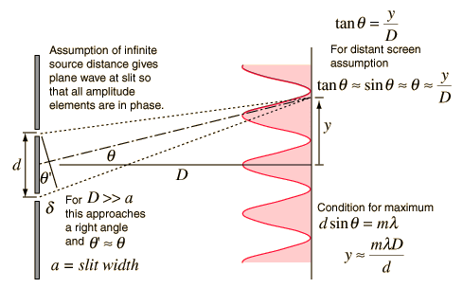
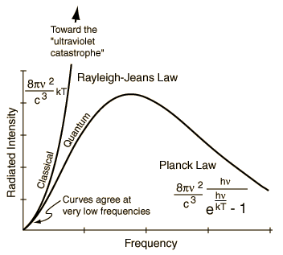
Javier Salinas Luna
Propiedades Ópticas
CCMC-UNAM
Tel. 646-174-4602 ext 378
Fax 646-174-4603
correo-e jsl@ccmc.unam.mx
página-e optica.ccmc.unam.mx

Roberto Machorro Mejía
Propiedades Ópticas
CCMC-UNAM
Tel. 646-174-4602 ext 372
Fax 646-174-4603
correo-e roberto@ccmc.unam.mx
página-e optica.ccmc.unam.mx

Emisión de cuerpo negro
Sensibilidad espectral de detector

